等级考试报名照片上传步骤：
1、登录青果系统网页版，点击左边最上方学籍档案，显示如下图
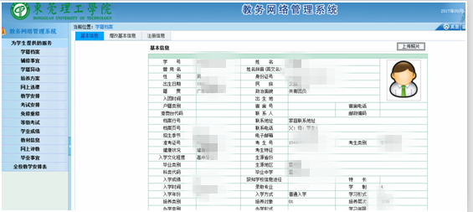
2、选择上传照片，如下图
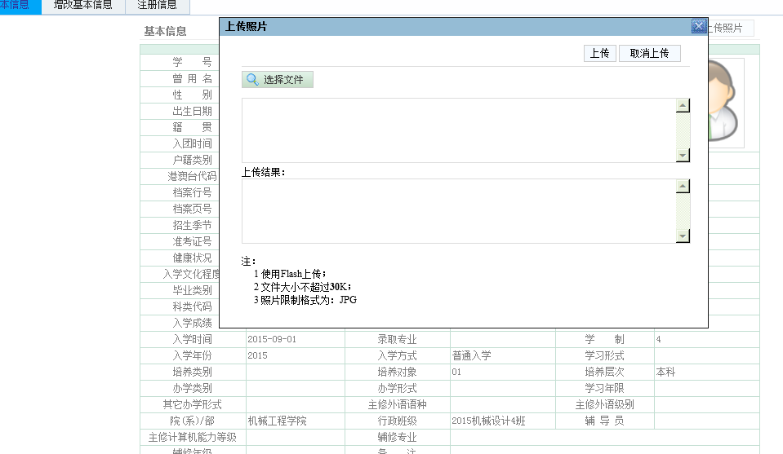
3、点击选择文件，选择照片文件相应位置，然后点击上传，即可上传成功。如想上传新照片，重复上述步骤即可。上传成功之后，刷新页面即可在照片框看到本人相片。

注意事项：
1、系统中无照片的同学不能报名等级考试。
2、照片必须是本人蓝底大头照，文件大小不得超过30K，照片限制格式为JPG，照片像素请自行调整为144*192。
3、本照片将用于四六级及计算机等级考试报名，准考证打印，并印在等级考试证书上。请同学们注意上传照片的格式及质量，如因相片不合要求造成准考证或者等级证书有问题，或者无法报考，自行负责。
4、浏览器请使用IE浏览器的兼容模式。

